SOP 16 — Pencatatan Kebun, Kode Batch, & Traceability
Untuk padi • cabai • jagung • kangkung | Dokumen operasional (siap dipakai)
Dokumen ini membuat operasional kebun bisa diulang dan bisa ditelusuri. Tanpa pencatatan, kamu hanya mengandalkan ingatan—dan itu sering bikin biaya bocor: pupuk dobel, semprot berulang, susut tidak ketahuan, dan sulit jawab ketika buyer komplain.

Targetnya sederhana: setiap kg produk punya cerita yang jelas—ditanam di blok mana, pakai input apa, kapan dipanen (internal), dan kenapa grade-nya segitu.

Alur pencatatan (dari lapang → keputusan)
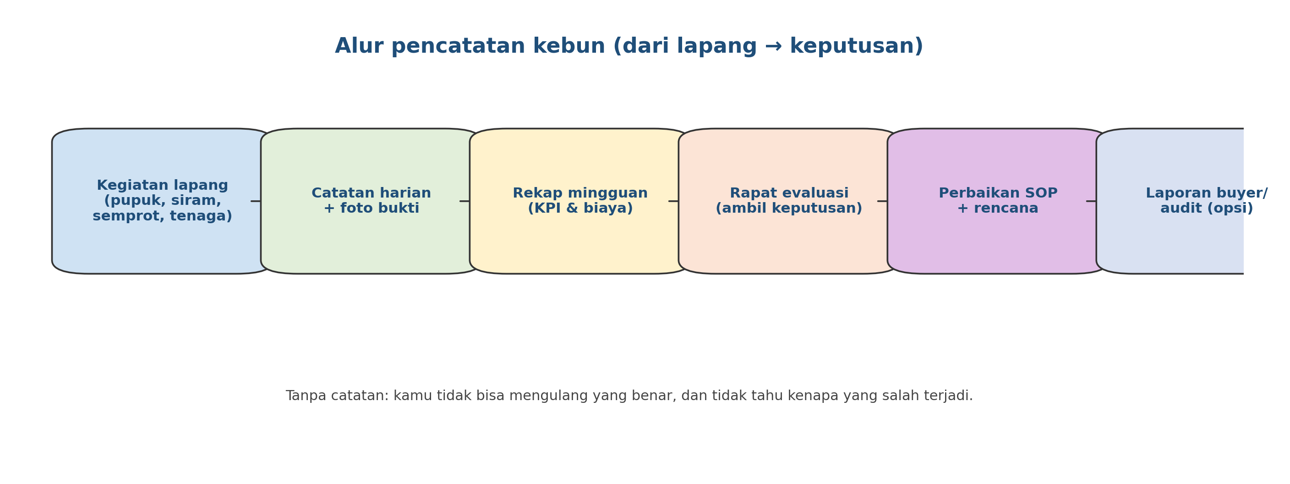

Kode batch yang mudah ditelusuri
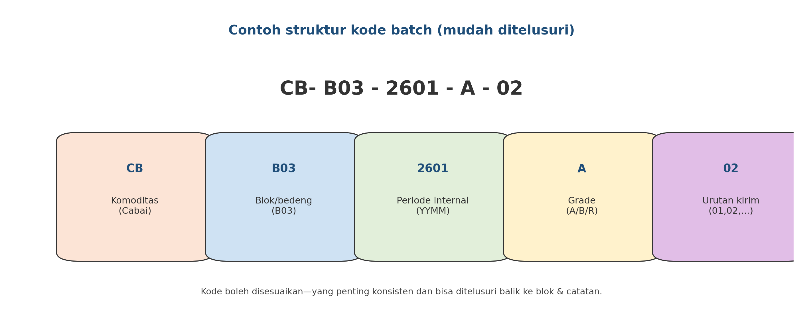

Hasil akhir yang ingin dicapai
Yang dicapai | Tanda terlihat | Bukti/catatan
Batch tidak tercampur | Label jelas dari kebun sampai kirim | Kode batch di setiap wadah/pack
Biaya input terkendali | Pemakaian pupuk/obat tercatat per blok | Rekap pemakaian input
Analisis mudah | Bisa bandingkan blok A vs B | Rekap KPI per blok
Komplain tertangani | Sumber masalah ketahuan (kebun/packing/transport) | Log komplain + aksi

Aturan emas
- Catat yang penting, bukan yang ribet: yang memengaruhi biaya, mutu, dan risiko.
- Kegiatan besar wajib ada catatan + foto bukti (minimal 1 foto per blok).
- Pemakaian input wajib angka: berapa kg/liter, blok mana, untuk apa.
- Kode batch wajib konsisten dan ditempel dari kebun sampai pengiriman.
- Data wajib dipakai di rapat mingguan (lihat SOP 17). Kalau tidak dipakai, orang malas catat.

Apa saja yang WAJIB dicatat (minimum viable record)
Kategori | Yang dicatat (minimal) | Contoh
Blok/lahan | kode blok, luas, komoditas, varietas, periode tanam (internal) | B03 • 500 m² • cabai
Kegiatan harian | kegiatan, tenaga (org×jam), kondisi | siram 2 jam • 3 org • lembap
Input | nama bahan, dosis, total pakai, tujuan | NPK 20 kg • B03 • susulan
OPT & tindakan | gejala/OPT, tingkat, tindakan, hasil 72 jam | thrips sedang • tindakan A • turun
Panen | kg, %A/%B/%reject, susut | cabai 120 kg • A 70% • susut 5%
Pascapanen/kirim | kg masuk/keluar, kemasan, buyer, on-time | 80 pack • buyer X • on-time
Komplain/retur | jenis, batch, akar masalah, perbaikan | busuk • batch CB-B03… • teduh ditambah

Cara kerja yang disarankan
1) Tetapkan peta blok & kode blok
Semua lahan dibagi menjadi blok/bedeng yang jelas. Kode blok ditulis di patok sederhana dan dipakai konsisten. Peta blok tidak harus bagus—yang penting semua orang paham mana B01, B02, B03, dan seterusnya.
2) Terapkan kode batch sejak panen
Kode batch ditempel di wadah panen dan dibawa sampai pascapanen dan pengiriman. Kode batch mengandung minimal: komoditas + blok + periode internal + grade + urutan kirim.
3) Catatan harian (cukup 5–10 menit)
Setiap hari, catat kegiatan utama per blok: siram, pupuk, semprot, penyiangan, perbaikan drainase, dll. Wajib ada angka untuk input dan tenaga kerja (org×jam). Foto bukti membantu mengingat kondisi kebun.
4) Rekap mingguan (biar terlihat polanya)
Setiap akhir minggu, rekap pemakaian input, biaya tenaga, panen + grade + susut, dan kejadian OPT. Output rekap dipakai sebagai bahan rapat mingguan.
5) Arsip foto & dokumen
Simpan foto dan dokumen penting di folder sederhana (misal per bulan/per blok). Dokumen yang perlu diarsip: pembelian input, catatan semprot, catatan panen, QC, bukti kirim, komplain.

Peran & tanggung jawab
Peran | Tanggung jawab inti | Nama | Cadangan
Koordinator data | Pastikan format catatan jalan & rapi, rekap mingguan
Pencatat lapang | Catat kegiatan harian + foto bukti
Koordinator produksi | Review data untuk keputusan (pupuk/OPT/panen)
PIC pascapanen | Pastikan batch & grade konsisten sampai kirim

Template catatan harian (contoh)
Periode (internal) | Blok | Kegiatan | Input (nama+dosis) | Tenaga (org×jam) | Kondisi | Foto bukti | Catatan

Template rekap panen & grade (contoh)
Periode (internal) | Komoditas | Blok | Kg panen | % A | % B | % Reject | Susut (%) | Catatan

Versi 1.0

